МІНІСТЕРСТВО ОСВІТИ І НАУКИ УКРАЇНИ
ЛЬВІВСЬКИЙ НАЦІОНАЛЬНИЙ УНІВЕРСИТЕТ
ВЕТЕРИНАРНОЇ МЕДИЦИНИ ТА БІОТЕХНОЛОГІЙ ІМ. ГЖИЦЬКОГО

Факультет Кафедра
Механіки, енергетики Інформаційних технологій
Та ІТ

ЗВІТ
Поведінкові шаблони

Виконав:
Грицаюк Максим
Перевірив:
Заплатинський Назар

Лабораторна робота №3
Поведінкові шаблони
Мета: Мета роботи - познайомитися з групою поведінкових шаблонів проєктування.
Завдання 1. Дати теоретичний опис поведінкової групи шаблонів.
- Відповідно до индивідуального завдання: - дати теоретичний опис даного шаблону; - навести приклад коду який реалізовує даний шаблон; - скласти його UML-діяграму.

Хід роботи
Поведінкові шаблони проєктування - це група шаблонів, які займаються алгоритмами та розподілом відповідальності між об'єктами. Вони описують, як об'єкти взаємодіють між собою та як відбувається передача керування.
Основна мета поведінкових шаблонів:
Підвищити гнучкість та зменшити зв'язаність між об'єктами, визначаючи чіткі способи комунікації.
Спростити складні алгоритми, розділяючи їх на менші, керовані частини та розподіляючи відповідальність.
Зробити комунікацію між об'єктами більш очевидною та надійною.
Сфокусовані на взаємодії: На відміну від структурних чи породжувальних шаблонів, поведінкові шаблони акцентують увагу на тому, як об'єкти працюють разом для виконання завдання.
Децентралізація поведінки: Вони допомагають перемістити поведінку з одного великого об'єкта в кілька менших, покращуючи принцип єдиної відповідальності (SRP).
Інкапсуляція поведінки: Часто вони використовують композицію для інкапсуляції поведінки в окремі об'єкти (наприклад, шаблони Стратегія, Команда).

Код програми
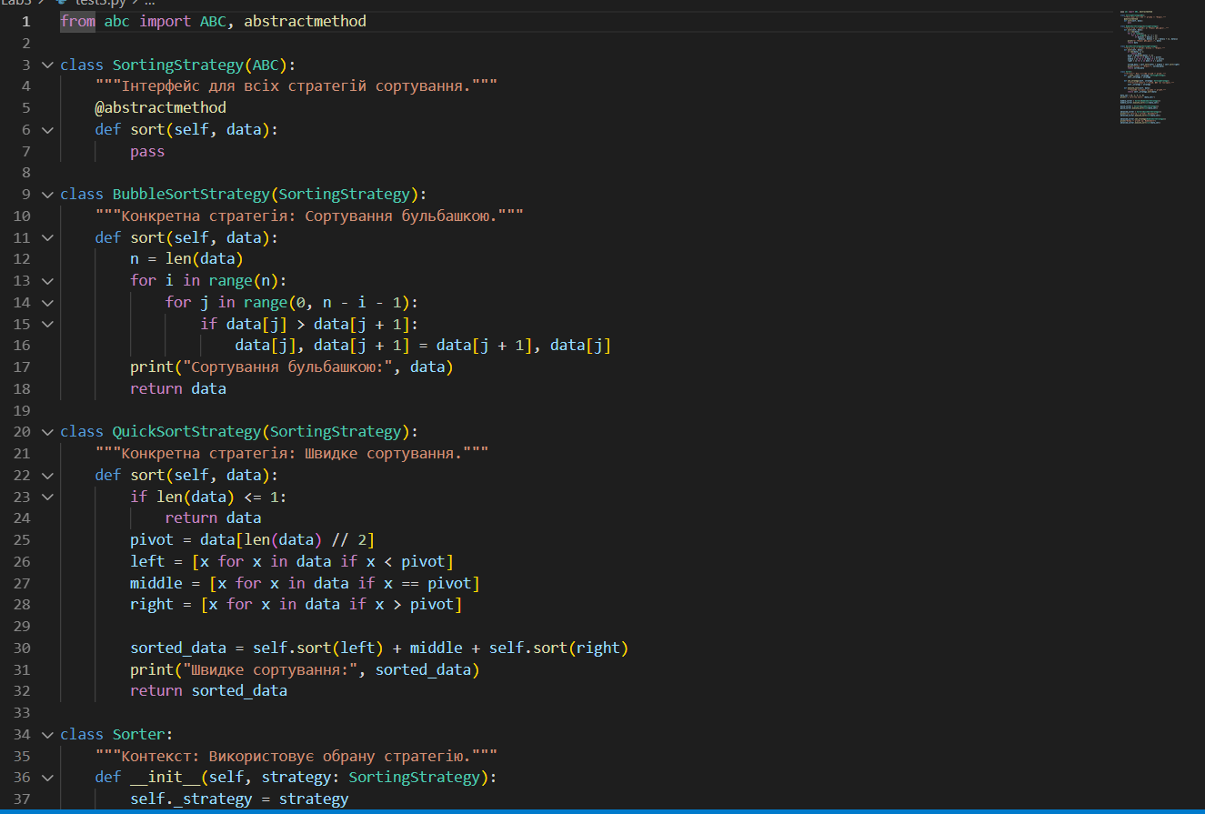
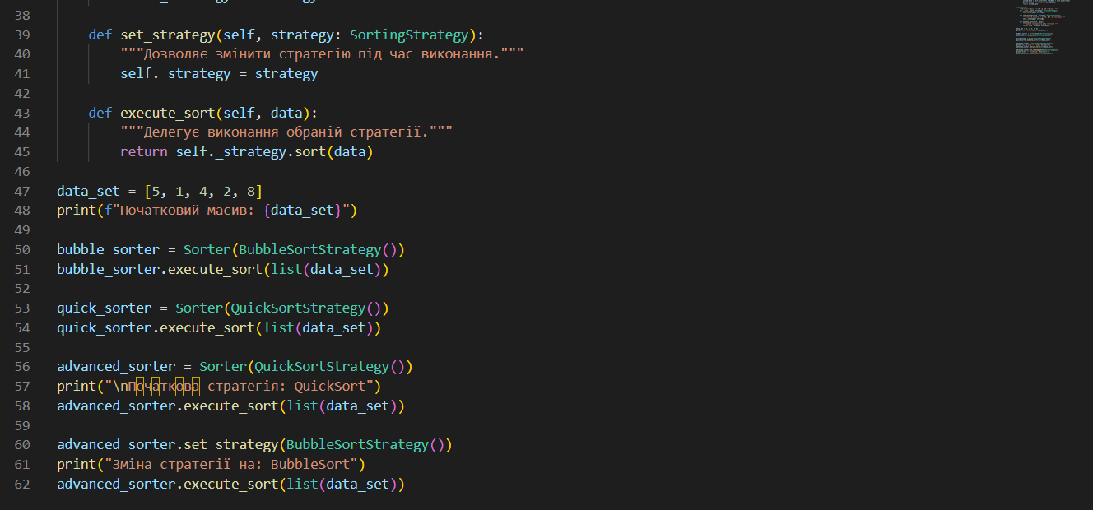

Вивід програми
